**Résumé**

Ce travail s’inscrit dans le cadre de la réalisation du projet de fin d’étude en vue de l’obtention du diplôme de licence en **Technologie de l’informatique** au sein de l’Institut supérieur des études de technologie Djerba (ISET Djerba).

Ce projet vise à développer une application ….

La solution consiste à mettre en place une application…

**Mots clés :** Asp .NET, C#, VueJs, NodeJs, Postman, Visual Paradigm, API, Axios, Sql server, Tailwind Css

**Dédicaces**

**A mes chers parents**

Pour tout l’amour qu’ils me portent et pour les encouragements qu’ils m’ont apportés au cours de ce projet, je leur dédie ce travail en témoignage d’un grand amour et reconnaissance infinie, qu’ils trouvent ce travail en gage de ma profonde gratitude et mon infini dévouement.

**A ma chère sœur**

Pour son soutien et encouragements, ceux qui occupent une place particulière dans mon cœur. Je la dédie ce travail en la souhaitant un avenir radieux, plein de bonheur

et de succès.

**A mes frères**

Qui n’ont jamais cessé de veiller sur mon devoir et qui ont essayé de me soutenir d’une manière ou d’une autre au cours de mon processus éducatif, que Dieu les préserve de la longue vie, santé et prospérité.

**A mes chers amis**

En souvenir de nos éclats de rire et des bons moments. En souvenir de tout ce que nous avons vécu ensemble. Nous espérons de tous nos cœurs que notre amitié durera éternellement.

**A tout(e)s mes enseignant(e)s**

Pour leurs encouragements, leurs conseils, leurs disponibilités et leurs aides précieuses.

Je dédie ce travail

**A tous ceux qui me sont chers.**

**Remerciements**

J’exprime mes sincères remerciements au Talent Manager “............” d’avoir offert l’opportunité de travailler au sein d’une telle entreprise et dans les meilleures conditions.

Je le remercie pour son encadrement, l'extrême gentillesse et le soutien qu’il m’a offert pour la mise en œuvre de certains points et la simplification de la tâche ainsi que l'intérêt qu’il a manifesté pour ce travail et la confiance qu’il m’a accordé.

Je remercie aussi l’ensemble de l’équipe “..........” qui m’a permis d'élaborer mon travail dans un cadre particulièrement agréable.

Je tiens aussi à exprimer ma gratitude à M. Rabii MEJAI, mon encadrante a l’Institut supérieur des études de technologie Djerba (ISET Djerba), pour le bon encadrement et l’assistance qu’elle m’a accordés durant la période de travail.

Je la remercie vivement pour sa disponibilité, ses encouragements, ses efforts et ses conseils.

Mes vifs remerciements s'adressent aussi aux enseignants de l’ISET pour leur formation tout au long de notre parcours.

Enfin, j’exprime ma reconnaissance envers tous ceux qui, par leurs conseils, leurs soutiens et leurs aides, ont permis à ce travail de voir le jour.

**Tables des matières**

**Liste des figures**

**Liste des tableaux**

**Liste d’abréviations**

**Introduction générale**

De nos jours, nous ne cessons d’évoluer et de toucher efficacement différents domaines. Ce progrès vient contrer l’organisation traditionnelle et hétérogène des entreprises. En effet, l’informatisation de celles-ci leur a permis de subir une véritable métamorphose tout en profitant de multiples avantages.

En effet, pour les entreprises livreuses, le coût et le temps de transport des marchandises entre le site de production et le client final sont des contraintes qu'il faut maîtriser pour assurer un service satisfaisant aux clients et réaliser leurs profits. L'organisation de l'expédition devient nécessaire dès lors que le poids de la marchandise à enlever ou à livrer au client est faible par rapport au mode d'expédition utilisé. Par conséquent, il est nécessaire de combiner plusieurs clients en un seul tour pour optimiser les méthodes d'expédition et les ressources humaines de l'entreprise. Ceci est fait non seulement pour optimiser les ressources utilisées, mais aussi pour satisfaire leurs clients.

Dans ce cadre s’inscrit notre projet de fin d’études, intitulé «….  », Effectué au sein de la société”..........”, qui consiste à proposer une solution web et mobile pour l'automatisation de la gestion des demandes de livraison. .

L'objectif de ce rapport est d'avoir une vision claire des travaux réalisés au cours du projet.

     Ce dernier se compose de trois chapitres :

Le premier chapitre intitulé « Etude préalable » est consacré à la présentation du cadre de travail, du projet ainsi que de l'organisme d'accueil et l'étude de l'existant. Est un chapitre introductif dans lequel nous effectuons une brève description de l’entreprise et exposons le cadre général du projet et la méthodologie adaptée.

Le deuxième chapitre précise les différentes exigences de l'application, qu'elles soient fonctionnelles ou non fonctionnelles et présente différents aspects conceptuels du projet.

Le dernier chapitre couvre tous les détails de la mise en œuvre : les outils de travail, les différentes étapes de mise en œuvre du système et un aperçu des résultats obtenus.

 Nous terminerons par une conclusion générale et perspectives qui résume nos travaux et tracera les perspectives d'avenir.

**Chapitre 1 : Contexte générale et étude préalable**

## Introduction

L’étude préalable est une phase cruciale pour réussir n’importe quel projet ; et pour notre projet qui est la réalisation d’une application de gestion des demandes de livraison, nous allons commencer par l’analyse, l’évaluation de l’existant afin de le critiquer pour pouvoir dégager les besoins qui seront la base des contraintes à respecter durant l’élaboration de notre projet tout en proposant la liste des solutions possibles. C’est pour cela que dans ce chapitre nous allons présenter en premier lieu, l’organisme d’accueil dans lequel nous avons effectué notre sujet de travail proposé, le contexte et l’étude de projet ainsi que la méthodologie et le langage adoptés pour la conception.

**1- Cadre de projet** : (Société du stage)

Ce stage est effectué au sein d'une agence web spécialisée dans la réalisation des projets web, des applications mobiles, etc à savoir la société “”. Dans ce cadre nous allons concevoir, développer une application destinée pour la gestion des demandes de livraison, qui se compose de deux parties : une application web et une application mobile.

**2- Présentation de l’organisme d’accueil :(société de stage)**

A completer

**3- Etude de l’existant**

A completer

**3.1- Etat actuel**

Donc nous allons faire une étude pour bien comprendre le système actuel.

De ce fait, la gestion des demandes de livraison ou des commandes n’est pas totalement informatisée. Actuellement le processus de livraison se fait comme suit :

(1) Le client demande à une entreprise de transport de faire expédier ses marchandises par téléphone tout en étant d’accord de la date limite, le lieu et toute autre information. Cela se fait pour tous les clients en utilisant des tableaux Excel pour faire entrer les données des clients mais il ne fait pas l’affaire.

(2) Le transporteur de livraison reçoit les colis des clients et fait le tri en fonction des villes ce qui n'est pas toujours contrôlable par la suite.

(3) Il les distribue aux clients des marchands en oubliant le suivi des marchandises.

(4) Le prix de la livraison n’est pas négociable (prix fixe)

(5) Le paiement se fait d’une façon traditionnelle : main à main.

**image**

**3.2- Critique de l’existant**

Après une étude approfondie de l'existant, nous avons pu comprendre le processus opérationnel et de gestion actuelle des demandes de livraison, et nous pouvons maintenant identifier diverses critiques.

* Insuffisance du fonctionnement du système actuel pour les missions et les objectifs fixés
* Insuffisance des méthodes de gestion actuelle
* Manque de fiabilité
* Gaspillage du temps
* Procédures coûteuses
* Pas de traçabilité, garantie ainsi que la sécurité des données
* Gaspillage des coûts (Parfois après avoir livré les colis, le transporteur retourne vide)

**3.3-Solution Proposée :**

En tenant compte des critiques déjà citées et en se basant sur les contraintes de nos clients, nous proposons une solution modulaire pour l'automatisation de la gestion des demandes de livraison. L’objectif est de simplifier et d'automatiser les opérations de demande de livraison pour mieux organiser et répondre aux besoins de nos clients.

Pour atteindre cet objectif, nous avons proposé de concevoir une plateforme permettant de satisfaire les besoins des utilisateurs

**4. Présentation du projet**

A completer

**4.1-Objectifs de l’application**

L’application s’articule sur les points suivants :

* Gestion des demandes de livraison
* La communication des horaires de livraison
* Le respect du créneau horaire annoncé
* La possibilité de contacter rapidement le livreur
* L’envoi d’informations aux clients
* L'implémentation d’un intermédiaire pour faciliter et organiser l’interaction entre le client et le livreur

**5- Choix de la méthodologie et Langage :**

Chaque projet informatique nécessite l’utilisation d’une méthode de gestion, en d’autres termes modéliser le système avant de le réaliser afin de comprendre comment ça marche. Il existe beaucoup de méthodologies de développement, et pour choisir la méthode la plus adéquate à notre projet, nous allons faire une étude comparative illustrée dans ce qui suit.

**5.1-Etude comparative**

Nous allons présenter trois méthodes de gestion de projet sous forme d’un tableau, dégager leurs points faibles et points forts, et puis nous allons choisir la méthodologie adéquate.

|  |  |  |  |  |
| --- | --- | --- | --- | --- |
|  |  | Description | Points forts | Points faibles |
| Méthode classique | Env | Ce modèle est traditionnel, possède un cycle de vie séquentiel, il est divisé en trois phases principales dès le début du projet : phase de conception, phase de réalisation et phase de validation. | -Des tests après chaque étape réalisée.  -Chaque étape doit être validée pour passer à l'étape suivante afin d'éviter les erreurs. | -Faible contre les changements de la spécification des besoins.  -Il faut revenir par toutes les phases pour faire un changement.  -Délais et coûts élevés. |
| Méthode agile | Scrum | Cette méthode possède un cycle de vie itératif, applicable dans les projets complexes, et implique la présence obligatoire du client. | -Flexible aux changements.  -Résultat conforme aux attentes du client.  -La méthode Scrum soutient la livraison rapide et régulière de fonctionnalités à haute valeur ajoutée. | -Pas de documentation. |
| Processus Unifié | 2 TUF | Cette méthode est itérative, son cycle de vie est en Y.  Elle exige l'indépendance entre les aspects techniques et fonctionnels. | -Indépendance de la taille du projet.  -Séparer les aspects techniques et les aspects fonctionnels. | -Pas de documents types.  -Difficultés en intégrité des aspects techniques et fonctionnels. |

Tableau : Comparaison de la méthodologie de travail

### 

### **5.2-Choix de méthodologie de travail**

 Nous constatons, après avoir dressé le tableau comparatif, qu'aucune de ces méthodes n’est sans défaut, chacune présente des points faibles, il faut juste faire un bon choix en se basant sur les besoins et les exigences de notre projet.

 Nous allons opter pour la méthode **Scrum** pour la réalisation de notre application, parce qu’elle permet d'atteindre plus facilement et plus rapidement les besoins au cours du cycle de développement de projet.

Cette méthode est considérée comme un cadre (Framework en anglais) de gestion de projet, Scrum se compose de plusieurs éléments fondamentaux :

 • des rôles,

 • des événements,

 • des artefacts,

• des règles.

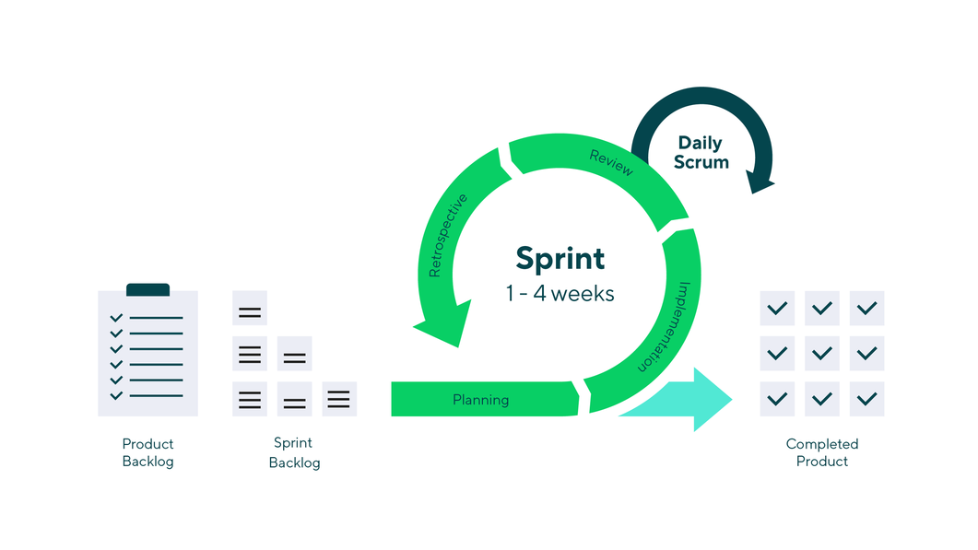

Figure : Schéma explicatif de cycle de vie Scrum

**5.3-Choix de langage de modélisation**

Après avoir choisi la méthodologie nécessaire, nous avons besoin d'un langage de modélisation unifié pour modéliser notre projet. Pour concevoir notre système, nous avons choisi le langage de modélisation **UML 3** (Unified Modeling Language) comme langage de modélisation. Notre choix s'est basé sur les points forts de ce langage, notamment sa standardisation et les différents schémas qu'il propose. De plus, UML présente le meilleur langage pour schématiser des systèmes complexes dans un format graphique et textuel simplifié et standardisé.

C’est pour cela que pour modéliser les besoins de notre projet nous avons choisi de réaliser ces diagrammes .Ces diagrammes sont catégorisés par une vue statique ou une vue dynamique.

**• Vues statiques :**

Les diagrammes de cas d’utilisation décrivent le comportement et les fonctions d’un système du point de vue de l’utilisateur.

Les diagrammes de classes décrivent la structure statique, les types et les relations des ensembles d’objets

**• Vues dynamiques :**

 Les diagrammes de séquences décrivent de manière temporelle les interactions entre objets et acteurs.

**6- Planning prévisionnel**

Pour garantir une bonne conduite du projet, il faut s’organiser et fournir l’équilibre et l’harmonie entre le temps et l’avancement du travail, ainsi que le respect de certaines phases du projet. D'où la nécessité de l’utilisation de diagramme de Gantt. Couramment utilisé en gestion de projet, il est l’un des outils les plus efficaces pour modéliser la planification de tâches nécessaires à la réalisation d’un projet et représenter visuellement l’état d’avancement des différentes activités et tâches qui constituent un projet.

Le planning des différentes parties du projet adopté apparaît dans le diagramme de Gantt ci-dessous.

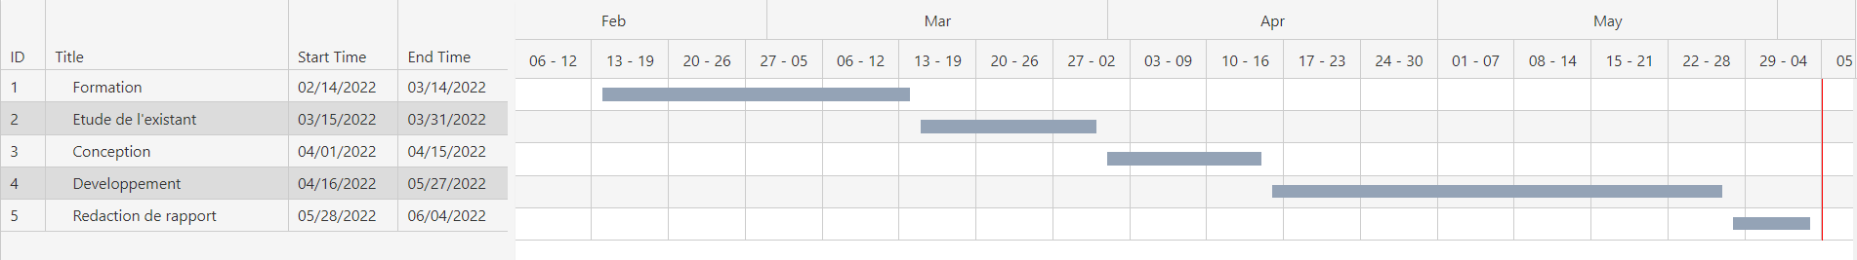

**Conclusion**

Dans ce premier chapitre, nous avons présenté l’entreprise d'accueil et détaillé le champ de notre étude afin de préciser les objectifs à atteindre, ce qui nous amène à expliquer davantage, dans le chapitre qui suit, les besoins fonctionnels et non fonctionnels de notre projet et illustrer notre étude conceptuelle.

**Chapitre 2**

**Introduction**

 C’est une phase essentielle dans le cycle de développement d’un projet. En effet, elle permet de mieux comprendre le contexte de système en dégageant tous les besoins fonctionnels et non fonctionnels des utilisateurs pour pouvoir à la fin modéliser ces besoins fonctionnels en diagramme de cas d’utilisation .

**1- Adoption de méthode Scrum et découpage de projet**

**1.1-Méthode adoptée : Scrum**

➢ Pourquoi Scrum ?

Nous avons choisi de travailler avec Scrum dans notre projet vue que c’est une méthode complète de management projet qui ne présente que des qualités elle se recentre sur :

 • La qualité,

 • les objectifs,

 • l'efficacité,

• la réduction de bugs tout en permettant une cohésion et une communication excellente entre les différents tiers du projet à travers le Daily Scrum Meeting.

 • Les tâches,

• le processus de "reviewing",

 • la découpe du projet sont parfaitement définis ce qui améliore l'avancement d'une manière totalement transparente.

 ➢ Les intervenants

 SCRUM est une méthode où certains rôles sont à attribuer à des membres du projet qui vont permettre de superviser des parties précises. On distingue donc :

 • Le Product Owner :

 Il s'agit du gestionnaire du produit. C'est "le propriétaire" du produit, celui qui va définir les caractéristiques finales souhaitées pour le produit.

• Le SCRUM master :

Il s'agit du "maître SCRUM". C'est lui qui aura pour but de superviser les membres en l’aidant, en les encourageant, en facilitant le partage, la communication des informations essentielles. Il se rapproche du chef de projet mais cela n'est pas exactement son rôle puisqu'il va insister sur le côté de gestion spécifique à SCRUM.

• L'équipe de développement :

Elle recouvre l'ensemble des ingénieurs, techniciens etc... Chargé de la réalisation du produit. Pour réaliser un projet en utilisant la méthodologie Scrum il est important d’identifier l’équipe intervenante.

Pour notre cas, ci-après le tableau qui représente notre équipe :

|  |  |  |
| --- | --- | --- |
| **le Scrum Master** | **le Product Owner** | **l’équipe de développement** |
| Monsieur Rabii Mjai | Monsieur Rabii Mjai | Malek bouzayani, Karim Omrane , Feryel beltaif |

Dans notre projet Monsieur Rabii Mjai sera le Scrum Master et sera le Product Owner qui va définir les caractéristiques finales souhaitées pour le produit et nous serons Malek bouzayani, Karim Omrane, Feryel beltaif l’équipe de développement.

 ➢ Les artefacts

• Product backlog est l’ensemble des besoins recueillis pour créer le produit désiré : fonctionnalités, fonctions, exigences, améliorations, correctif.

 • sprint backlog constitue le plan pour livrer les éléments sélectionnés

• Burn Down chart il s’agit d’un graphe qui présente la charge du travail restante en fonction de temps c’est-à-dire il indique l’avancement de rythme de l’équipe

Dans notre projet, nous allons créer un product backlog, qui vise à collecter tous les besoins clients auxquels l'équipe projet doit répondre. Par conséquent, il contient une liste de caractéristiques impliquées dans la composition du produit. On a ci-dessous un tableau représentant le product backlog de notre projet.

Backlog product de projet

|  |  |  |
| --- | --- | --- |
| ID | User Story | Description |
| 1 | S’authentifier | En tant qu’utilisateur (client - transporteur - intermédiaire) de l’application, je peux m’authentifier. |
| 2 | S’inscrire | En tant qu’utilisateur (client - transporteur) de l’application, je peux m’inscrire. |
| 3 | Gérer les clients | En tant qu'intermédiaire de l’application, je peux gérer les clients. |
| 4 | Gérer les transporteurs | En tant qu'intermédiaire de l’application, je peux gérer les transporteurs. |
| 5 | Gérer les personnels | En tant qu'intermédiaire de l’application, je peux gérer les personnels. |
| 6 | Consulter les permissions | En tant qu'intermédiaire de l’application, je peux consulter les permissions. |
| 7 | Affecter une permission à un personnel | En tant qu'intermédiaire de l’application, je peux affecter une ou plusieurs permissions au personnel. |
| 8 | Modifier l’état de status | En tant qu'intermédiaire de l’application, je peux activer ou désactiver les comptes (clients, transporteurs). |
| 9 | Gérer les sociétés | En tant qu'intermédiaire de l’application, je peux gérer les sociétés. |
| 10 | Gérer les villes | En tant qu'intermédiaire de l’application, je peux gérer les villes. |
| 11 | Gérer les véhicules | En tant que transporteur de l’application, je peux gérer les véhicules. |
| 12 | Gérer les chauffeurs | En tant que transporteur de l’application, je peux gérer les chauffeurs. |

|  |  |  |
| --- | --- | --- |
| 13 | Gérer les rôles | En tant qu'intermédiaire de l’application, je peux gérer les rôles. |
| 14 | Consulter le dashboard | En tant qu’utilisateur (client - transporteur - intermédiaire) de l’application, je peux consulter le dashboard. |
| 15 | Modifier profil | En tant qu’utilisateur (client - transporteur - intermédiaire), je peux modifier mon profil |
| 16 | Consulter les factures transporteurs | En tant qu’utilisateur (transporteur - intermédiaire) de l’application, je veux consulter les factures transporteurs. |
| 17 | Consulter les factures clients | En tant qu’utilisateur (client - intermédiaire) de l’application, je peux consulter les factures clients. |
| 18 | Envoyer factures | En tant que transporteur, je peux envoyer des factures à l'intermédiaire.  En tant qu'intermédiaire, je peux envoyer des factures au transporteur. |
| 19 | Envoyer payement | En tant que client, je peux envoyer des paiements à l'intermédiaire.  En tant qu'intermédiaire, je peux envoyer des paiements au transporteur. |
| 20 | Passer une demande de livraison | En tant que client de l’application, je peux passer une commande de livraison. |
| 21 | Modifier l’état de demande de livraison | En tant qu’utilisateur (client - intermédiaire) de l’application, je peux modifier l’état de demande de livraison |
| 22 | Lister les demandes de livraison | En tant qu’utilisateur (client - intermédiaire) de l’application, je peux lister les demandes de livraison. |
| 23 | Consulter les demandes de livraison historiées | En tant qu’utilisateur (client - intermédiaire) de l’application, je peux consulter les demandes de livraison historiées (état achevé) |
| 24 | Suivre les états de demande | En tant qu’utilisateur (client - intermédiaire), je peux suivre les demandes |
| 25 | Envoyer demande de devis | En tant qu’intermédiaire de l’application, je peux envoyer une demande de devis au transporteur. |
| 26 | Modifier l’état de demande de devis | En tant que transporteur de l’application, je peux modifier l’état de demande de devis |
| 27 | Envoyer des offres | En tant que transporteur de l’application, je peux envoyer des offres concernant une demande de devis. |
| 28 | Consulter les demandes de devis historiées | En tant que transporteur de l’application, je peux consulter les demandes de devis historiées (état accepter/ refuser) |
| 29 | Suivre les états de l’offre | En tant qu’utilisateur (client- transporteur - intermédiaire), je peux suivre les offres |
| 30 | Consulter les offres historiées | En tant que transporteur de l’application, je peux consulter les offres historiées (état accepter/ refuser) |
| 31 | Modifier l’état de l’offre | En tant qu’utilisateur (transporteur - intermédiaire) de l’application, je peux modifier l’état de l’offre |
| 32 | Accepter offre | En tant que client de l’application, je peux accepter offre |
| 33 | Suivre les trajets du retour | En tant qu'intermédiaire de l’application, je peux suivre trajets |
| 34 | Ajouter trajets de retour dans une date précise | En tant que transporteur de l’application, je peux ajouter des trajets de retour dans une date précise |
| 35 | Affecter des destinations à un transporteur | En tant que transporteur de l’application, je peux ajouter des villes où je vais livrer |

**2- Besoins fonctionnels**

**2.1-Introduction**

Le but d’un projet est de satisfaire un besoin. Il faut l’exprimer clairement avant d’imposer une solution.

Par conséquent, cette étape est nécessaire pour définir le projet et élaborer un plan pour bien piloter et réaliser ce que le client attend avant de commencer. Les exigences fonctionnelles sont une expression de ce que le produit livré par le projet devrait être ou faire. Il s'agit donc de définir la fonctionnalité du système requise par le client sans aucune contrainte.

Notre application proposera les fonctionnalités suivantes :

  ✓ Gérer les clients

 ✓ Gérer les transporteurs

 ✓ Gérer les demandes de livraison

 ✓ Gérer les demandes de devis

 ✓ Gérer les offres

 ✓ Gérer les factures (transporteur/client)

 ✓ Gérer l’affectation des permissions

**2.2-Modélisation**

 Cette section permet de modéliser les besoins fonctionnels et de le rendre compréhensible par ceux qui vont le couvrir en les représentants par les acteurs et leurs fonctionnalités à lesquelles doit répondre notre application

**2.2.1-Identification des acteurs**

Les acteurs sont des entités extérieures au système qui interagissent avec le système. La notation UML pour un acteur est soit un dessin "simplifié" du personnage complété par le libellé ci-dessous, soit un dessin rectangulaire contenant le libellé du nom de l'acteur sous le libellé "Acteur "Archetype". Notre notation graphique préférée est bien sûr le dessin du personnage, plus facile à repérer dans les schémas. Un acteur n'est pas toujours une personne, il peut s'agir d'un système externe interagissant avec le système décrit.

    • **Pour l'intermédiaire**

 C’est un acteur principal qui interagit avec notre application, il pourra :

     ✓ S’authentifier dans l’application

     ✓ Gérer les personnel (modifier, supprimer, lister, ajouter).

    ✓ Gérer les sociétés (modifier, supprimer, lister, ajouter).

    ✓ Gérer les clients (modifier, supprimer, lister, ajouter).

    ✓ Gérer les transporteurs (modifier, supprimer, lister, ajouter).

    ✓ Gérer les rôles (modifier, supprimer, lister, ajouter).

    ✓ Gérer les villes (modifier, supprimer, lister, ajouter).

    ✓ Gérer les trajets de retour (lister trajets de retour).

    ✓ Modifier son profil

    ✓ Consulter le dashboard

    ✓ Consulter les permissions

    ✓ Affecter un ou plusieurs permissions au personnels

    ✓ Activer ou désactiver les compte (clients, transporteurs et personnels)

     ✓ Gérer les demandes de livraison (lister, suivi des états des demandes).

     ✓ Gérer les demandes de devis (ajouter, lister).

     ✓ Gérer les offres concernant une demande de devis (lister, modifier et suivi l'état des offres).

      ✓ Gérer les factures clients (ajouter).

      ✓ Consulter le paiement du client.

     ✓ Consulter les factures transporteur.

     ✓ Gérer le paiement du transporteur (ajouter).

**Diagramme de cas d’utilisation globale de la partie intermédiaire :**

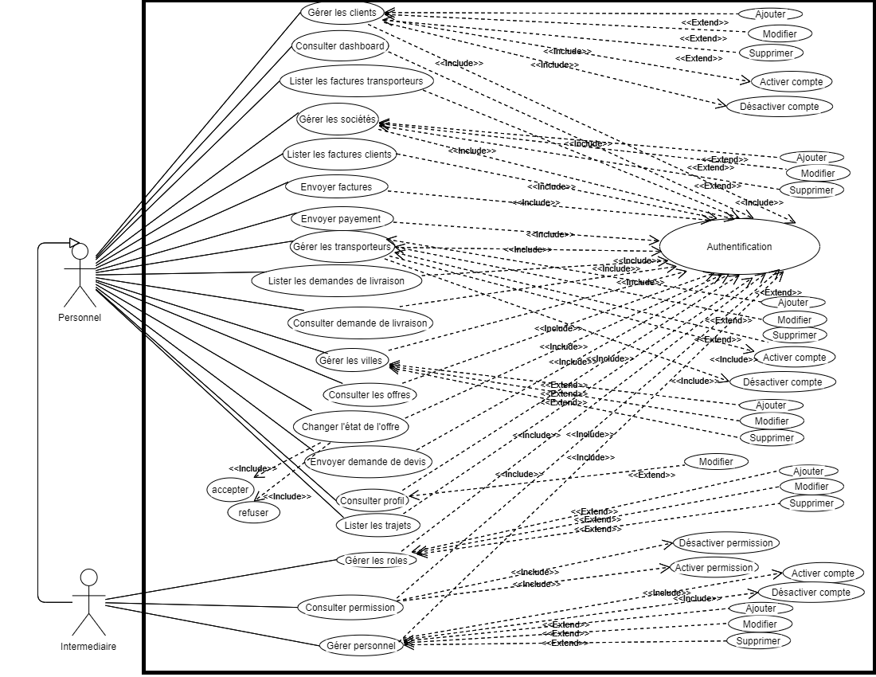

• **Pour client :**

C’est un acteur qui interagit avec notre application, il pourra :

     ✓ S’inscrire dans l’application

    ✓ S’authentifier dans l’application

    ✓ Modifier son profil

    ✓ Consulter le dashboard

    ✓ Lister les personnel

    ✓ Passer une demande de livraison

    ✓ Consulter ses demandes (suivi les états des demandes)

    ✓ Gérer les offres (acceptées, suivi les états des offres)

    ✓ Consulter les factures

    ✓ Gérer le paiement (ajouter).

**Diagramme de cas d’utilisation globale de la partie clients :**

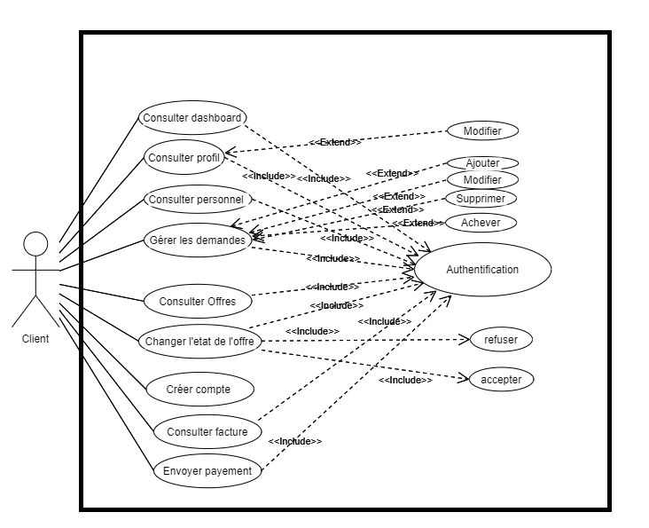

**• Pour transporteur :**

C’est un acteur qui interagit avec notre application, il pourra :

     ✓ S’inscrire dans l’application

    ✓ S’authentifier dans l’application

    ✓ Modifier son profil

    ✓ Consulter le dashboard

    ✓ Affecter une ou plusieurs destinations (villes)

   ✓ Gérer les chauffeurs (modifier, supprimer, lister, ajouter).

   ✓ Gérer les véhicules (ajouter, modifier, supprimer, lister).

   ✓ Gérer les trajets de retour (ajouter, modifier, supprimer, lister).

   ✓ Consulter les demandes de devis

   ✓ Passer une offre concernant demande de devis

   ✓ Consulter ses offres (suivi les états des offres)

   ✓ Gérer les factures (ajouter)

   ✓ Consulter le paiement.

**Diagramme de cas d’utilisation globale de la partie transporteur :**

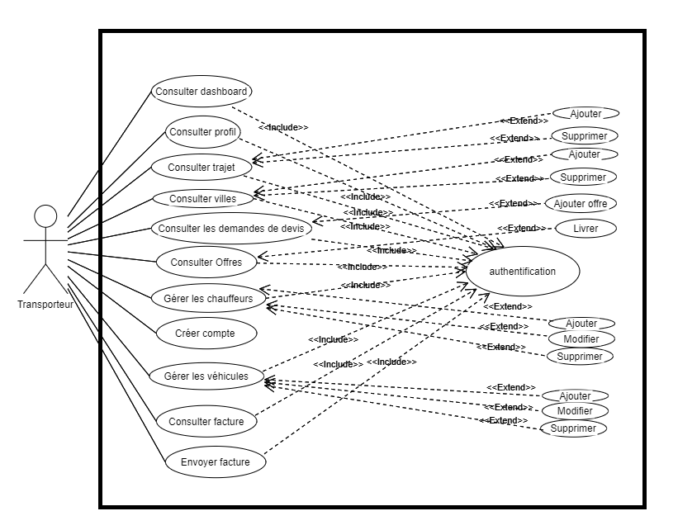

**3- Besoin non fonctionnels**

Les besoins non fonctionnels décrivent les objectifs liés aux performances du système et aux contraintes de son environnement. Ces exigences techniques sont souvent exprimées sous forme d’objectifs spécifiques que doit atteindre le système. Les besoins non fonctionnels de cette application sont les suivants :

* Performance : L’application doit assurer une rapidité du temps de réponse et du temps de traitement des requêtes avec le minimum d’erreurs possible.
* Sécurité : L’application doit assurer la sécurité d’utilisateurs via l’authentification.

* Ergonomie : L’application doit fournir une interface conviviale et simple à manipuler par les utilisateurs.
* Adaptation : L'application devra être capable d'être compatible avec n’importe quel système d’exploitation.

**Conclusion**

Dans ce chapitre nous avons spécifié les besoins fonctionnels et non fonctionnels de l’application ainsi que la structure et la planification de projet tout en nous appuyant sur la méthode Scrum.

**Chapitre 3 :**

**Introduction**

Après avoir planifié et découpé notre projet en ensemble de sprints tout en nous basant sur la méthode Scrum, chacun de membres d’équipe de développement formée par … et moi-même, va se concentrer sur sa propre tâche ainsi que ces sprints. Donc dans ce chapitre je vais m'intéresser à la partie conceptuelle de la mission de l’intermédiaire.

**1- Structure des sprints**

**1.1- Planification des sprints de la partie intermédiaire**

|  |  |  |
| --- | --- | --- |
| titre | Description | période |
| Sprint 1 | Conception, dressage des tables et développement du thème | Du 04/01/2022  Au 04/15/2022 |
| Sprint 2 | Développement de l’API | Du 04/16/2022  Au 04/25/2022 |
| Sprint 3 | Développement de l'authentification. | Du 04/26/2022  Au 04/27/2022 |
| Sprint 4 | Développement des crud du personnel, clients et transporteurs. | Du 04/28/2022  Au 04/30/2022 |
| Sprint 5 | Développement des crud des sociétés, villes et rôles. | 04/31/2022 |
| Sprint 6 | Développement de la partie permissions, profil et trajet | Du 05/01/2022  Au 05/03/2022 |
| Sprint 7 | Développement de la partie demande de livraison. | Du 05/04/2022  Au 05/14/2022 |
| Sprint 8 | Développement de la partie facture clients et factures transporteurs | Du 05/15/2022  Au 05/19/2022 |
| Sprint 9 | Développement de la partie mobile | Du 05/20/2022  Au 05/27/2022 |
| Sprint 10 | Test et correction | Du 05/28/2022  Au 06/10/2022 |

**1.2- Sprint backlog détaillé de partie intermédiaire**

|  |  |  |  |
| --- | --- | --- | --- |
| Id | Item | User Story | Description |
| 1 | S’authentifier | S’authentifier | En tant qu'intermédiaire de l’application, je peux m’authentifier. |
| 2 | Gérer les personnels | Ajouter un personnel  Modifier un personnel  Supprimer un personnel  Consulter la liste des personnels  activer ou désactiver compte personnel | En tant qu'intermédiaire de l’application, je peux ajouter un personnel.  En tant qu'intermédiaire de l’application, je peux modifier un personnel.  En tant qu'intermédiaire de l’application, je peux supprimer un personnel.  En tant qu'intermédiaire de l’application, je peux consulter la liste des personnels.  En tant qu'intermédiaire de l’application, je peux activer ou désactiver compte   du personnel. |
| 3 | Consulter les permissions | activer ou désactiver permissions d’un personnel | En tant qu'intermédiaire de l’application, je peux activer ou désactiver une permission   du personnel. |
| 4 | Gérer les clients | Ajouter un client  Modifier un client  Supprimer un client  Consulter la liste des clients  activer ou désactiver compte client | En tant qu'intermédiaire de l’application, je peux ajouter un client.  En tant qu'intermédiaire de l’application, je peux modifier un client.  En tant qu'intermédiaire de l’application, je peux supprimer un client.  En tant qu'intermédiaire de l’application, je peux consulter la liste des clients.  En tant qu'intermédiaire de l’application, je peux activer ou désactiver compte   du client. |
| 5 | Gérer les transporteurs | Ajouter un transporteur  Modifier un transporteur  Supprimer un transporteur  Consulter la liste des transporteurs  activer ou désactiver compte transporteur | En tant qu'intermédiaire de l’application, je peux ajouter un transporteur.  En tant qu'intermédiaire de l’application, je peux modifier un transporteur.  En tant qu'intermédiaire de l’application, je peux supprimer un transporteur.  En tant qu'intermédiaire de l’application, je peux consulter la liste des transporteurs.  En tant qu'intermédiaire de l’application, je peux activer ou désactiver compte   du transporteur. |
| 6 | Gérer les sociétés | Ajouter une société  Modifier une société  Supprimer une société  Consulter la liste des sociétés | En tant qu'intermédiaire de l’application, je peux ajouter une société.  En tant qu'intermédiaire de l’application, je peux modifier une société.  En tant qu'intermédiaire de l’application, je peux supprimer une société.  En tant qu'intermédiaire de l’application, je peux consulter la liste des sociétés. |
| 7 | Gérer les villes | Ajouter une ville  Modifier une ville  Supprimer une ville  Consulter la liste des villes | En tant qu'intermédiaire de l’application, je peux ajouter une ville.  En tant qu'intermédiaire de l’application, je peux modifier une ville.  En tant qu'intermédiaire de l’application, je peux supprimer une ville.  En tant qu'intermédiaire de l’application, je peux consulter la liste des villes. |
| 8 | Consulter les trajets de retour | Consulter les trajets de retour | En tant qu'intermédiaire de l’application, je peux consulter les trajets de retour |
| 9 | Gérer les rôles | Ajouter un rôle  Modifier un rôle  Supprimer un rôle  Consulter la liste des rôles | En tant qu'intermédiaire de l’application, je peux ajouter un rôle.  En tant qu'intermédiaire de l’application, je peux modifier un rôle.  En tant qu'intermédiaire de l’application, je peux supprimer un rôle.  En tant qu'intermédiaire de l’application, je peux consulter la liste des rôles. |
| 10 | Lister les demandes de livraison | Lister les demandes de livraison | En tant qu'intermédiaire de l’application, je peux lister les demandes de livraison. |
| 11 | Suivre les états de demande | Suivre les états de demande | En tant qu'intermédiaire de l’application, je peux suivre les états de demande. |
| 12 | Envoyer une demande de devis | Envoyer une demande de devis | En tant qu'intermédiaire de l’application, je peux envoyer une demande de devis. |
| 13 | Consulter les offres | Consulter les offres | En tant qu'intermédiaire de l’application, je peux consulter les offres. |
| 14 | Suivre les états de l’offre | Suivre les états de l’offre | En tant qu'intermédiaire de l’application, je peux suivre les états de l’offre. |
| 15 | Modifier l’état de l’offre | Modifier l’état de l’offre | En tant qu'intermédiaire de l’application, je peux modifier l’état de l’offre. |
| 16 | Envoyer les factures au transporteur | Envoyer les factures au transporteur | En tant qu'intermédiaire de l’application, je peux envoyer les factures au transporteur. |
| 17 | Consulter les factures des transporteurs | Consulter les factures des transporteurs | En tant qu'intermédiaire de l’application, je peux consulter les factures des transporteurs. |
| 18 | Consulter les factures des clients | Consulter les factures des clients | En tant qu'intermédiaire de l’application, je peux consulter les factures des clients. |
| 19 | Envoyer paiement | Envoyer paiement | En tant qu'intermédiaire de l’application, je peux envoyer un paiement. |
| 20 | Editer profil | Editer profil | En tant qu'intermédiaire de l’application, je peux éditer profil. |

**1.2 Description de l’item « S’authentifier »**

**1.2.1-Diagrammes de cas d’utilisation « S’authentifier»**

**1.2.2-Description textuelle de cas d’utilisation « S’authentifier»**

|  |  |
| --- | --- |
| **Acteur** | Intermédiaire |
| **Objectif** | Permet à l'intermédiaire de s’authentifier |
| **Préconditions** | -le système fonctionne  -l'utilisateur saisit son login et son mot de passe |
| **Post conditions** | Ouverture de l'espace de l'acteur |
| **Enchaînement nominal** | 1- Le système vérifie si les champs ne sont pas vides  2- Il vérifie ensuite si les informations sont valides  3- Le système redirige l'acteur vers son espace |
| **Enchaînement alternatif** | - En (1) : message d'erreur « un champ est vide »  - En (2) : message d'erreur « login ou mot de passe incorrect »  - En (3) : message d'erreur « Compte désactiver » |

**1.3 Description de l’item «**Gérer les personnels**»**

**1.3.1-Diagrammes de cas d’utilisation «** Gérer les personnels**»**

**1.3.2-Description textuelle de cas d’utilisation «** Gérer les personnels**»**

|  |  |
| --- | --- |
| **Acteur** | Intermédiaire |
| **Objectif** | Permet à l'intermédiaire d’ajouter   Gérer les personnels |
| **Préconditions** | -le système fonctionne  -l'utilisateur saisit son login et son mot de passe |
| **Postconditions** | Ouverture de l'espace de l'acteur |
| **Enchaînement nominal** | 1- Le système vérifie si les champs ne sont pas vides  2- Il vérifie ensuite si les informations sont valides  3- Le système redirige l'acteur vers son espace |
| **Enchaînement alternatif** | - En (1) : message d'erreur « un champ est vide »  - En (2) : message d'erreur « login ou mot de passe incorrect »  - En (3) : message d'erreur « Compte désactivé » |

**1.4 Description de l’item «**Consulter les permissions**»**

**1.4.1-Diagrammes de cas d’utilisation «** Consulter les permissions**»**

**1.4.2-Description textuelle de cas d’utilisation «**Consulter les permissions**»**

|  |  |
| --- | --- |
| **Acteur** | Intermédiaire |
| **Objectif** | Permet à l'intermédiaire d’ajouter   Gérer les personnels |
| **Préconditions** | -le système fonctionne  -l'utilisateur saisit son login et son mot de passe |
| **Postconditions** | Ouverture de l'espace de l'acteur |
| **Enchaînement nominal** | 1- Le système vérifie si les champs ne sont pas vides  2- Il vérifie ensuite si les informations sont valides  3- Le système redirige l'acteur vers son espace |
| **Enchaînement alternatif** | - En (1) : message d'erreur « un champ est vide »  - En (2) : message d'erreur « login ou mot de passe incorrect »  - En (3) : message d'erreur « Compte désactivé » |

**1.5 Description de l’item «**Gérer les clients**»**

**1.5.1-Diagrammes de cas d’utilisation «** Gérer les clients**»**

**1.5.2-Description textuelle de cas d’utilisation «**Gérer les clients**»**

|  |  |
| --- | --- |
| **Acteur** | Intermédiaire |
| **Objectif** | Permet à l'intermédiaire d’ajouter   Gérer les personnels |
| **Préconditions** | -le système fonctionne  -l'utilisateur saisit son login et son mot de passe |
| **Postconditions** | Ouverture de l'espace de l'acteur |
| **Enchaînement nominal** | 1- Le système vérifie si les champs ne sont pas vides  2- Il vérifie ensuite si les informations sont valides  3- Le système redirige l'acteur vers son espace |
| **Enchaînement alternatif** | - En (1) : message d'erreur « un champ est vide »  - En (2) : message d'erreur « login ou mot de passe incorrect »  - En (3) : message d'erreur « Compte désactivé » |

**1.6 Description de l’item «**Gérer les transporteurs**»**

**1.6.1-Diagrammes de cas d’utilisation «** Gérer les transporteurs**»**

**1.6.2-Description textuelle de cas d’utilisation «**Gérer les transporteurs**»**

|  |  |
| --- | --- |
| **Acteur** | Intermédiaire |
| **Objectif** | Permet à l'intermédiaire d’ajouter   Gérer les personnels |
| **Préconditions** | -le système fonctionne  -l'utilisateur saisit son login et son mot de passe |
| **Postconditions** | Ouverture de l'espace de l'acteur |
| **Enchaînement nominal** | 1- Le système vérifie si les champs ne sont pas vides  2- Il vérifie ensuite si les informations sont valides  3- Le système redirige l'acteur vers son espace |
| **Enchaînement alternatif** | - En (1) : message d'erreur « un champ est vide »  - En (2) : message d'erreur « login ou mot de passe incorrect »  - En (3) : message d'erreur « Compte désactivé » |

**1.7 Description de l’item «**Gérer les sociétés**»**

**1.7.1-Diagrammes de cas d’utilisation «** Gérer les sociétés**»**

**1.7.2-Description textuelle de cas d’utilisation «**Gérer les sociétés**»**

|  |  |
| --- | --- |
| **Acteur** | Intermédiaire |
| **Objectif** | Permet à l'intermédiaire d’ajouter   Gérer les personnels |
| **Préconditions** | -le système fonctionne  -l'utilisateur saisit son login et son mot de passe |
| **Postconditions** | Ouverture de l'espace de l'acteur |
| **Enchaînement nominal** | 1- Le système vérifie si les champs ne sont pas vides  2- Il vérifie ensuite si les informations sont valides  3- Le système redirige l'acteur vers son espace |
| **Enchaînement alternatif** | - En (1) : message d'erreur « un champ est vide »  - En (2) : message d'erreur « login ou mot de passe incorrect »  - En (3) : message d'erreur « Compte désactivé » |

**1.8 Description de l’item «**Gérer les villes**»**

**1.8.1-Diagrammes de cas d’utilisation «** Gérer les villes**»**

**1.8.2-Description textuelle de cas d’utilisation «**Gérer les villes**»**

|  |  |
| --- | --- |
| **Acteur** | Intermédiaire |
| **Objectif** | Permet à l'intermédiaire d’ajouter   Gérer les personnels |
| **Préconditions** | -le système fonctionne  -l'utilisateur saisit son login et son mot de passe |
| **Postconditions** | Ouverture de l'espace de l'acteur |
| **Enchaînement nominal** | 1- Le système vérifie si les champs ne sont pas vides  2- Il vérifie ensuite si les informations sont valides  3- Le système redirige l'acteur vers son espace |
| **Enchaînement alternatif** | - En (1) : message d'erreur « un champ est vide »  - En (2) : message d'erreur « login ou mot de passe incorrect »  - En (3) : message d'erreur « Compte désactivé » |

**1.9 Description de l’item «**Consulter les trajets de retour**»**

**1.9.1-Diagrammes de cas d’utilisation «**Consulter les trajets de retour**»**

**1.9.2-Description textuelle de cas d’utilisation «**Consulter les trajets de retour**»**

|  |  |
| --- | --- |
| **Acteur** | Intermédiaire |
| **Objectif** | Permet à l'intermédiaire d’ajouter   Gérer les personnels |
| **Préconditions** | -le système fonctionne  -l'utilisateur saisit son login et son mot de passe |
| **Postconditions** | Ouverture de l'espace de l'acteur |
| **Enchaînement nominal** | 1- Le système vérifie si les champs ne sont pas vides  2- Il vérifie ensuite si les informations sont valides  3- Le système redirige l'acteur vers son espace |
| **Enchaînement alternatif** | - En (1) : message d'erreur « un champ est vide »  - En (2) : message d'erreur « login ou mot de passe incorrect »  - En (3) : message d'erreur « Compte désactivé » |

**1.10 Description de l’item «**Gérer les rôles**»**

**1.10.1-Diagrammes de cas d’utilisation «**Gérer les rôles**»**

**1.10.2-Description textuelle de cas d’utilisation «**Gérer les rôles**»**

|  |  |
| --- | --- |
| **Acteur** | Intermédiaire |
| **Objectif** | Permet à l'intermédiaire d’ajouter   Gérer les personnels |
| **Préconditions** | -le système fonctionne  -l'utilisateur saisit son login et son mot de passe |
| **Postconditions** | Ouverture de l'espace de l'acteur |
| **Enchaînement nominal** | 1- Le système vérifie si les champs ne sont pas vides  2- Il vérifie ensuite si les informations sont valides  3- Le système redirige l'acteur vers son espace |
| **Enchaînement alternatif** | - En (1) : message d'erreur « un champ est vide »  - En (2) : message d'erreur « login ou mot de passe incorrect »  - En (3) : message d'erreur « Compte désactivé » |

**1.11 Description de l’item «**Lister les demandes de livraison **»**

**1.11.1-Diagrammes de cas d’utilisation «**Lister les demandes de livraison **»**

**1.11.2-Description textuelle de cas d’utilisation «**Lister les demandes de livraison **»**

|  |  |
| --- | --- |
| **Acteur** | Intermédiaire |
| **Objectif** | Permet à l'intermédiaire d’ajouter   Gérer les personnels |
| **Préconditions** | -le système fonctionne  -l'utilisateur saisit son login et son mot de passe |
| **Postconditions** | Ouverture de l'espace de l'acteur |
| **Enchaînement nominal** | 1- Le système vérifie si les champs ne sont pas vides  2- Il vérifie ensuite si les informations sont valides  3- Le système redirige l'acteur vers son espace |
| **Enchaînement alternatif** | - En (1) : message d'erreur « un champ est vide »  - En (2) : message d'erreur « login ou mot de passe incorrect »  - En (3) : message d'erreur « Compte désactivé » |

**1.12 Description de l’item «**Suivre les états de demande**»**

**1.12.1-Diagrammes de cas d’utilisation «**Suivre les états de demande**»**

**1.12.2-Description textuelle de cas d’utilisation «**Suivre les états de demande**»**

|  |  |
| --- | --- |
| **Acteur** | Intermédiaire |
| **Objectif** | Permet à l'intermédiaire d’ajouter   Gérer les personnels |
| **Préconditions** | -le système fonctionne  -l'utilisateur saisit son login et son mot de passe |
| **Postconditions** | Ouverture de l'espace de l'acteur |
| **Enchaînement nominal** | 1- Le système vérifie si les champs ne sont pas vides  2- Il vérifie ensuite si les informations sont valides  3- Le système redirige l'acteur vers son espace |
| **Enchaînement alternatif** | - En (1) : message d'erreur « un champ est vide »  - En (2) : message d'erreur « login ou mot de passe incorrect »  - En (3) : message d'erreur « Compte désactivé » |

**1.13 Description de l’item «**Envoyer une demande de devis**»**

**1.13.1-Diagrammes de cas d’utilisation «**Envoyer une demande de devis**»**

**1.13.2-Description textuelle de cas d’utilisation «**Envoyer une demande de devis**»**

|  |  |
| --- | --- |
| **Acteur** | Intermédiaire |
| **Objectif** | Permet à l'intermédiaire d’ajouter   Gérer les personnels |
| **Préconditions** | -le système fonctionne  -l'utilisateur saisit son login et son mot de passe |
| **Postconditions** | Ouverture de l'espace de l'acteur |
| **Enchaînement nominal** | 1- Le système vérifie si les champs ne sont pas vides  2- Il vérifie ensuite si les informations sont valides  3- Le système redirige l'acteur vers son espace |
| **Enchaînement alternatif** | - En (1) : message d'erreur « un champ est vide »  - En (2) : message d'erreur « login ou mot de passe incorrect »  - En (3) : message d'erreur « Compte désactivé » |

**1.14 Description de l’item «**Consulter les offres**»**

**1.14.1-Diagrammes de cas d’utilisation «**Consulter les offres**»**

**1.14.2-Description textuelle de cas d’utilisation «**Consulter les offres**»**

|  |  |
| --- | --- |
| **Acteur** | Intermédiaire |
| **Objectif** | Permet à l'intermédiaire d’ajouter   Gérer les personnels |
| **Préconditions** | -le système fonctionne  -l'utilisateur saisit son login et son mot de passe |
| **Postconditions** | Ouverture de l'espace de l'acteur |
| **Enchaînement nominal** | 1- Le système vérifie si les champs ne sont pas vides  2- Il vérifie ensuite si les informations sont valides  3- Le système redirige l'acteur vers son espace |
| **Enchaînement alternatif** | - En (1) : message d'erreur « un champ est vide »  - En (2) : message d'erreur « login ou mot de passe incorrect »  - En (3) : message d'erreur « Compte désactivé » |

**1.15 Description de l’item «**Suivre les états de l’offre**»**

**1.15.1-Diagrammes de cas d’utilisation «**Suivre les états de l’offre**»**

**1.15.2-Description textuelle de cas d’utilisation «**Suivre les états de l’offre**»**

|  |  |
| --- | --- |
| **Acteur** | Intermédiaire |
| **Objectif** | Permet à l'intermédiaire d’ajouter   Gérer les personnels |
| **Préconditions** | -le système fonctionne  -l'utilisateur saisit son login et son mot de passe |
| **Postconditions** | Ouverture de l'espace de l'acteur |
| **Enchaînement nominal** | 1- Le système vérifie si les champs ne sont pas vides  2- Il vérifie ensuite si les informations sont valides  3- Le système redirige l'acteur vers son espace |
| **Enchaînement alternatif** | - En (1) : message d'erreur « un champ est vide »  - En (2) : message d'erreur « login ou mot de passe incorrect »  - En (3) : message d'erreur « Compte désactivé » |

**1.16 Description de l’item «**Modifier l’état de l’offre**»**

**1.16.1-Diagrammes de cas d’utilisation «**Modifier l’état de l’offre**»**

**1.16.2-Description textuelle de cas d’utilisation «**Modifier l’état de l’offre**»**

|  |  |
| --- | --- |
| **Acteur** | Intermédiaire |
| **Objectif** | Permet à l'intermédiaire d’ajouter   Gérer les personnels |
| **Préconditions** | -le système fonctionne  -l'utilisateur saisit son login et son mot de passe |
| **Postconditions** | Ouverture de l'espace de l'acteur |
| **Enchaînement nominal** | 1- Le système vérifie si les champs ne sont pas vides  2- Il vérifie ensuite si les informations sont valides  3- Le système redirige l'acteur vers son espace |
| **Enchaînement alternatif** | - En (1) : message d'erreur « un champ est vide »  - En (2) : message d'erreur « login ou mot de passe incorrect »  - En (3) : message d'erreur « Compte désactivé » |

**1.17 Description de l’item «**Envoyer les factures au transporteur**»**

**1.17.1-Diagrammes de cas d’utilisation «**Envoyer les factures au transporteur**»**

**1.17.2-Description textuelle de cas d’utilisation «**Envoyer les factures au transporteur**»**

|  |  |
| --- | --- |
| **Acteur** | Intermédiaire |
| **Objectif** | Permet à l'intermédiaire d’ajouter   Gérer les personnels |
| **Préconditions** | -le système fonctionne  -l'utilisateur saisit son login et son mot de passe |
| **Postconditions** | Ouverture de l'espace de l'acteur |
| **Enchaînement nominal** | 1- Le système vérifie si les champs ne sont pas vides  2- Il vérifie ensuite si les informations sont valides  3- Le système redirige l'acteur vers son espace |
| **Enchaînement alternatif** | - En (1) : message d'erreur « un champ est vide »  - En (2) : message d'erreur « login ou mot de passe incorrect »  - En (3) : message d'erreur « Compte désactivé » |

**1.18 Description de l’item «**Consulter les factures des transporteurs**»**

**1.18.1-Diagrammes de cas d’utilisation «**Consulter les factures des transporteurs**»**

**1.18.2-Description textuelle de cas d’utilisation «**Consulter les factures des transporteurs**»**

|  |  |
| --- | --- |
| **Acteur** | Intermédiaire |
| **Objectif** | Permet à l'intermédiaire d’ajouter   Gérer les personnels |
| **Préconditions** | -le système fonctionne  -l'utilisateur saisit son login et son mot de passe |
| **Postconditions** | Ouverture de l'espace de l'acteur |
| **Enchaînement nominal** | 1- Le système vérifie si les champs ne sont pas vides  2- Il vérifie ensuite si les informations sont valides  3- Le système redirige l'acteur vers son espace |
| **Enchaînement alternatif** | - En (1) : message d'erreur « un champ est vide »  - En (2) : message d'erreur « login ou mot de passe incorrect »  - En (3) : message d'erreur « Compte désactivé » |

**1.19 Description de l’item «**Consulter les factures des clients**»**

**1.19.1-Diagrammes de cas d’utilisation «**Consulter les factures des clients**»**

**1.19.2-Description textuelle de cas d’utilisation «**Consulter les factures des clients**»**

|  |  |
| --- | --- |
| **Acteur** | Intermédiaire |
| **Objectif** | Permet à l'intermédiaire d’ajouter   Gérer les personnels |
| **Préconditions** | -le système fonctionne  -l'utilisateur saisit son login et son mot de passe |
| **Postconditions** | Ouverture de l'espace de l'acteur |
| **Enchaînement nominal** | 1- Le système vérifie si les champs ne sont pas vides  2- Il vérifie ensuite si les informations sont valides  3- Le système redirige l'acteur vers son espace |
| **Enchaînement alternatif** | - En (1) : message d'erreur « un champ est vide »  - En (2) : message d'erreur « login ou mot de passe incorrect »  - En (3) : message d'erreur « Compte désactivé » |

**1.20 Description de l’item «**Envoyer paiement**»**

**1.20.1-Diagrammes de cas d’utilisation «**Envoyer paiement**»**

**1.20.2-Description textuelle de cas d’utilisation «**Envoyer paiement**»**

|  |  |
| --- | --- |
| **Acteur** | Intermédiaire |
| **Objectif** | Permet à l'intermédiaire d’ajouter   Gérer les personnels |
| **Préconditions** | -le système fonctionne  -l'utilisateur saisit son login et son mot de passe |
| **Postconditions** | Ouverture de l'espace de l'acteur |
| **Enchaînement nominal** | 1- Le système vérifie si les champs ne sont pas vides  2- Il vérifie ensuite si les informations sont valides  3- Le système redirige l'acteur vers son espace |
| **Enchaînement alternatif** | - En (1) : message d'erreur « un champ est vide »  - En (2) : message d'erreur « login ou mot de passe incorrect »  - En (3) : message d'erreur « Compte désactivé » |

**1.21 Description de l’item «**Editer profil**»**

**1.21.1-Diagrammes de cas d’utilisation «**Editer profil**»**

**1.21.2-Description textuelle de cas d’utilisation «**Editer profil**»**

|  |  |
| --- | --- |
| **Acteur** | Intermédiaire |
| **Objectif** | Permet à l'intermédiaire d’ajouter   Gérer les personnels |
| **Préconditions** | -le système fonctionne  -l'utilisateur saisit son login et son mot de passe |
| **Postconditions** | Ouverture de l'espace de l'acteur |
| **Enchaînement nominal** | 1- Le système vérifie si les champs ne sont pas vides  2- Il vérifie ensuite si les informations sont valides  3- Le système redirige l'acteur vers son espace |
| **Enchaînement alternatif** | - En (1) : message d'erreur « un champ est vide »  - En (2) : message d'erreur « login ou mot de passe incorrect »  - En (3) : message d'erreur « Compte désactivé » |